Молодіжний волонтерський проект
«Людина починається з добра»

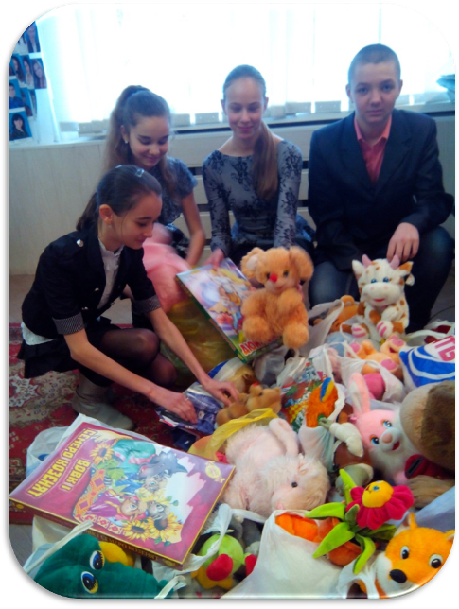
Актуальність проекту
Морально-етичне виховання особистості належить до числа найбільш важливих проблем сучасної школи. Її актуальність обумовлена гостротою стану моральності в українському суспільстві. На превеликий жаль, у багатьох наших сучасників спостерігається поверхове і пасивне ставлення до іншої особистості, відсутність людяності, невміння поводитися в суспільстві
Мета проекту
- формувати у кожного вихованця відповідальність не тільки перед собою, а й перед іншими людьми, перед людською спільнотою; найвищі людські цінності: ввічливість, милосердя, чуйність, любові і поваги до ближнього;
- розвивати творчу уяву, мислення, пізнавальний інтерес; навики до узагальнення та систематизації знань, інтеграції інформації, отриманої із різних сфер наукового пізнання та інтуїтивно-ситуативного досвіду
- реалізувати свідоме ставлення до людських чеснот, показ величі та краси добра;
- виховувати справжню людську радість – творити добро, плекати християнські чесноти;
- виховувати почуття людської гідності, бажання духовно вдосконалюватися;
- виховувати потребу в самовдосконаленні та самовихованні;
- виховувати повагу до людей похилого віку та інвалідів;
- сприяти вихованню доброї, чуйної, лагідної людини.

Врятує світ краса -
Завжди так говорили.
Тепер врятує світ лиш доброта,
Бо однієї вже краси занадто мало.
Тож люди на Землі,
Спішіть добро творити,
Щоб нам не згинути у морі зла,
Щоб кожен міг серед краси прожити
У царстві справедливості й добра.

